**EVALUACIÓN PRÁCTICA DE**

**APLICACIONES WEB DINÁMICAS CON JAVA**

|  |  |  |  |
| --- | --- | --- | --- |
| **NOMBRE(S):** | | | |
| **FECHA:** | | | |
| **PUNTAJE** |  | **NOTA** |  |

**Instrucciones:**

**La nota 4,0 se obtiene logrando un 60% del puntaje total.**

**Cuando termine la evaluación, comprima la carpeta donde ha dejado los trabajos de la prueba y siga las instrucciones del docente.**

**LEA TODO EL DOCUMENTO**

**Criterios de evaluación:**

* Diseñar una estructura de una aplicación Java Web
* Programar Session Beans
* Integrando JSP y Servlets
* Implementar la lógica del negocio.
* Interactuar con base de datos.
* Realizar operaciones CRUD, programando las correspondientes querys
* Diseñar la estructura de una aplicación Web y patrón MVC

El Instituto de Capacitación “Java People” te encarga un sistema de control de calificaciones de sus estudiantes, el cual debe considerar a lo menos los siguientes módulos:

1. Registro de estudiante, considerando los siguientes datos: rut, apellidos, nombres, género y fono
2. Registro de calificaciones, considerando los siguientes datos: nombre del curso, calificación obtenida y número de evaluación
3. El sistema debe permitir, además:
   * Modificar una calificación
   * Entregar un reporte de las calificaciones de un estudiante con su promedio
   * Entregar un reporte de las calificaciones en una asignatura seleccionada

Se pide:

1. Crear un proyecto Java EE, con sus módulos war y ejb
2. En el módulo ejb:
   * Crear proyecto JEE con módulos war y ejb
   * Crear session bean stateful, stateless o singleton
   * Crear la interface en el módulo EJB con los métodos a implementar
   * Implementar (sobrescribir) los métodos declarados en la interface
   * Modelo de datos correspondientes
3. En el módulo war:
   * Crear el (o los) JSP que correspondan para un buen funcionamiento de la aplicación
   * Crear el (o los) Servlet que correspondan para interactuar con los JSP
   * Establecer la comunicación hacia el (los) módulos ejb (@EJB)
   * Crear conexión hacia la BD correspondiente
4. Debe validar entre otros aspectos los campos vacíos.
5. Además:
   * Debes crear un modelo E-R con las tablas: estudiante, calificación y asignatura, con sus correspondientes relaciones
   * Usar motor de BD MySQL
   * En anexo encontrarás sugerencias de páginas a crear

**Anexo: Sugerencias de páginas a desarrollar**

**Página principal:**

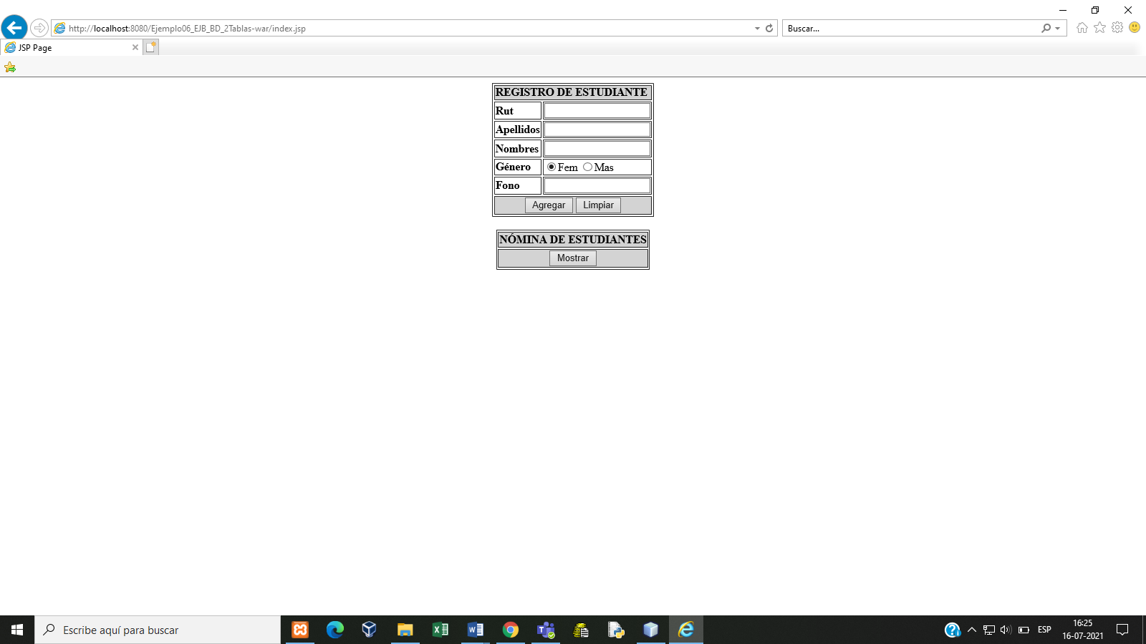

* El botón “agregar” registra un estudiante en la BD
* El botón “Mostrar” de mostrar una página como la siguiente:

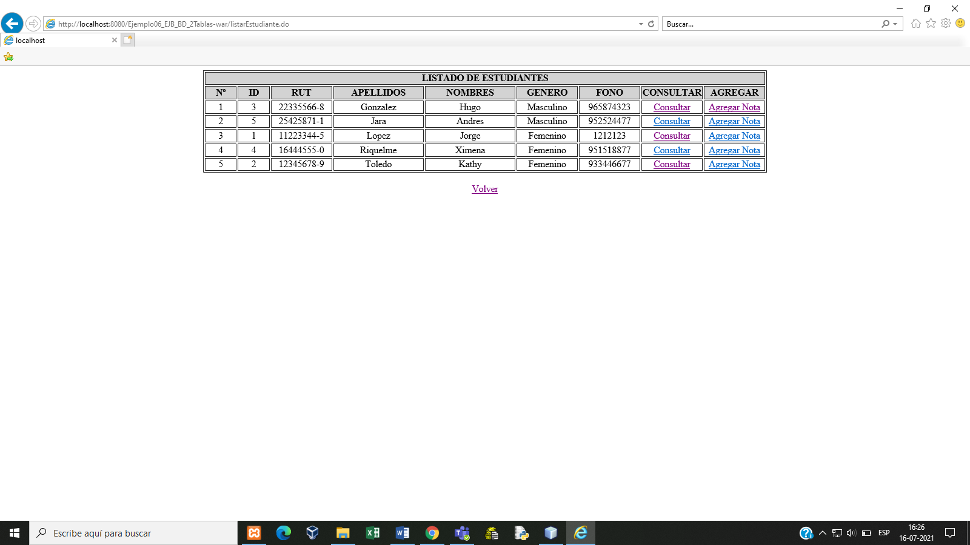

* El link “Agregar nota” debe permitir ingresar una nota del estudiante seleccionado (página que debes crear)
* El link “Consultar” debe permitir mostrar las calificaciones del estudiante seleccionado, como por ejemplo así:

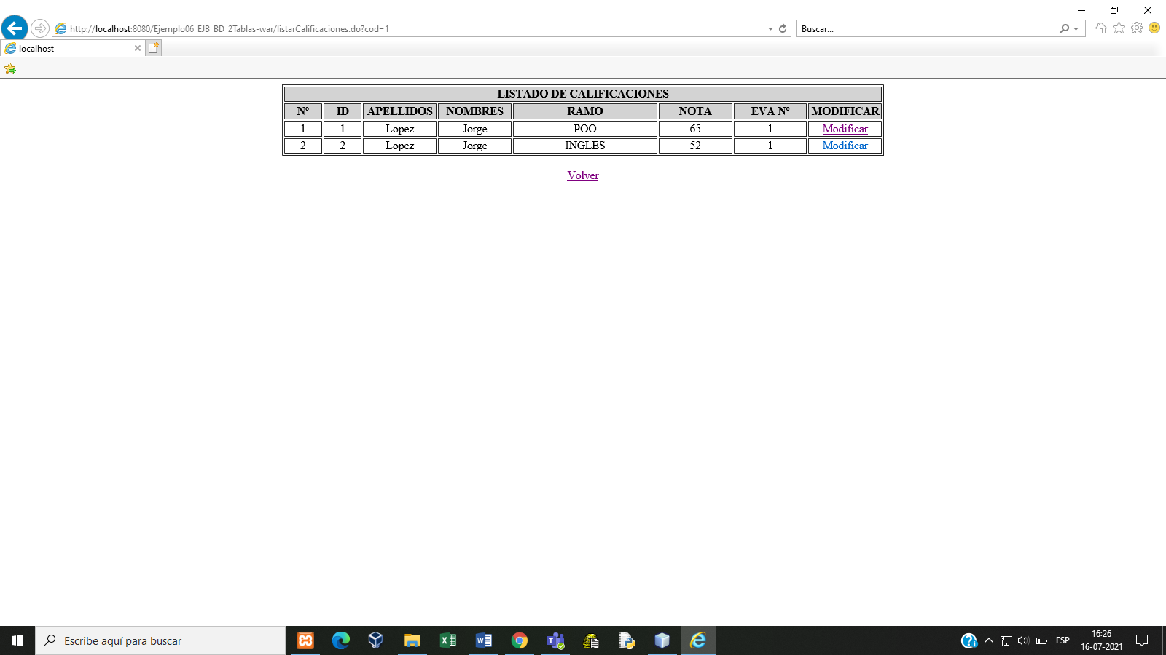

* El link “Modificar” debe permitir cambiar la nota seleccionada
* No olvidar agregar las opciones para mostrar las calificaciones de un curso determinado y las de un estudiante con su promedio